TUTTI I BAMBINI HANNO IL DIRITTO AD AVERE UNA “BUONA PARTENZA” NELLA VITA!
...per questo è nato TANALIBERAMONDO
La Comunità di San Frumenzio ha aperto presso la Casa di Accoglienza Mamre l’asilo nido solidale TANALIBERAMONDO con l’intento di offrire a bambini in situazioni di disagio economico o sociale e ai bambini del quartiere un’opportunità di integrazione – culturale, affettiva, sociale - tra loro e tra le loro famiglie, nonostante le diverse provenienze, di paese, di razza, di religione e di condizione sociale.

Il servizio è rivolto ai bambini dai 16 ai 36 mesi, con particolare attenzione ai bambini dei nuclei familiari che hanno difficoltà economiche o in cui uno o entrambi i genitori siano in cerca di occupazione.
Il nido solidale si avvale della collaborazione di 3 educatrici professionali e di 10 volontari. Questi ultimi sono in possesso di adeguata preparazione e si alternano offrendo gratuitamente il loro aiuto per una mezza giornata a settimana; 5 di essi aiutano le educatrici nelle attività quotidiane, 5 offrono il loro aiuto per la preparazione e somministrazione dei pasti.
Presso il nido lavorano anche una operatrice che garantisce la pulizia dei locali e, dietro le quinte, altri volontari occupati nelle attività con i genitori, nella gestione dell’amministrazione del nido e nella manutenzione dei locali.

I costi di gestione di TANALIBERAMONDO sono sostenuti in parte dalle famiglie dei bambini che condividono il progetto di asilo solidale. La Comunità Parrocchiale offre gratuitamente i locali, si fa carico dei costi generali della struttura e copre in parte le spese relative alla frequenza dei bambini in disagio sociale.

Il gruppo Fa.Re. (Famiglie in Rete, nato all’interno della Comunità di San Frumenzio per offrire sostegno alla genitorialità all’interno del quartiere) che affianca la parrocchia nella gestione del nido solidale, anche dal punto di vista pedagogico (con la partecipazione di 3 suoi membri all’equipe psicopedagogica del nido), propone periodicamente raccolte di fondi e attività di sensibilizzazione del territorio per coprire le rimanenti spese relative alla frequenza dei bambini in disagio sociale (circa 400 euro al mese per bambino); sua è l’iniziativa “adotta un bambino al nido”, volta ad allargare l’offerta di frequenza gratuita ad un numero sempre maggiore di bambini provenienti da famiglie disagiate, con l’obiettivo di arrivare ad ospitare nel nido 11 bambini non paganti su un totale di 20 piccoli ospiti
.

Quanto raccolto nelle due serate di rappresentazione di questo spettacolo, sarà interamente devoluto a sostegno dei progetti di TANALIBERAMONDO.
Grazie.

Tanaliberamondo - Mamre, via Cavriglia 8/bis, 00139 Roma
Tel.: 06-8805330 - 06-8804791
Fax: 068804844
e-mail: asilonido@sanfrumenzio.it
per eventuali offerte, Codice IBAN: IT 25 W 05216 03205 000000003943

www.sanfrumenzio.org

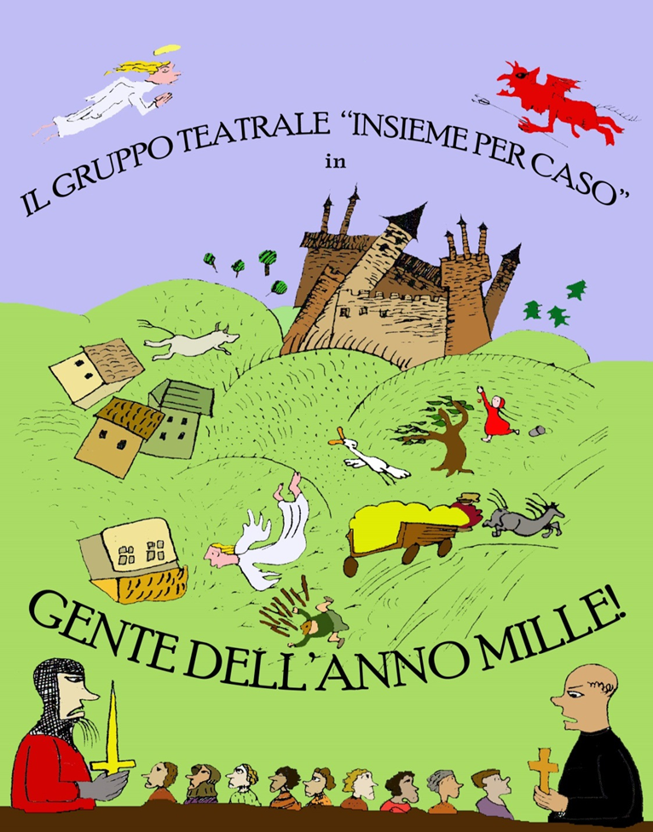

4 maggio ore 21.00 - 5 maggio ore 18.00
Teatro di San Frumenzio, Via Cavriglia 8

Hanno partecipato alla messa in scena dello spettacolo:

Raffaella Dante | per la regia
Livia Resta | per l’adattamento del testo
Anna Taus | per i costumi di scena
Gino Tancorre | per la scenografia

PERSONAGGI E INTERPRETI

Ezzelino | Marcello Marino
Ademar | Gino Tancorre
Peronella | Sandra Cavaliere
Belcore | Virginia Mastrilli
Archiepiscopo Lotario | Benni Passerini
Medicino Simone | Giulio Maisano
Folchetto | Pietro Cerasaro
Valvassore | Giulio Cerreto
Valvassora | Alessandra Bruzio
Donna circassa | Ester Annetta
Santone | Bruno Duelli
Madre Superiora | Letizia Papa
Monaca | Claudia Sagone
Monaca | Anna Ferraro
Armigero | Luigi Coltellacci
Frate | Tommaso Sciascia
Popolana | Gisella Caruso
Popolana | Elisabetta Calabrese
Popolana | Anna Paola Corsetti
Popolana | Domizia Agostinelli
Popolano | Simeone Iacovacci
Uomo dallo Bianco Mantello | Paolo Fefè

IL PIACERE DELLA PAROLA

Inutile stupirsi: di giorno in giorno la nostra lingua si impoverisce, sfruttata da maluso ingannatore, erosa da selvaggiume autocompiacente, banalizzata da contaminazioni pseudotecnologiche d’accatto. Un altro regalo del postmoderno declinato nelle sue forme più deteriori, che invece di generare apertura e quindi articolazione e arricchimento del pensiero, rischia di sfociare in un confuso sincretismo, quando non addirittura nell’oscurantismo di una diffusa incultura.

Se la parola è asservita, non solo essa è asservita. Liberiamola dunque! Rendiamole originalità, freschezza di significati, acutezza di espressione.
E’ il nostro grimaldello sulla realtà e il nostro strumento per dirci agli altri: deve essere scaltra, flessibile, gioiosa. Essere giusta e piacevole.

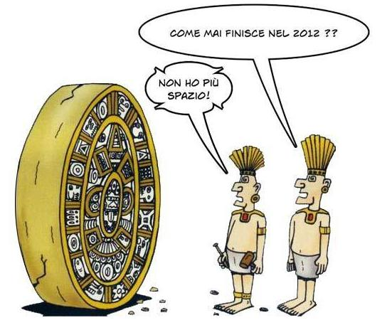
Essere giusta e piacevole: esattamente le qualità che abbiamo trovato nella commedia che abbiamo voluto riproporre nel nostro spettacolo: vi troverete il gusto della parola, la ricchezza dei rimandi, una sensualità perfino, che nella quotidiana economia del parlare sono assenti.

Un gioco continuo (perché la parola è gioco d’intelligenza e di sensibilità) che trova la sua geniale effervescenza nel ri-creare un codice linguistico dell’Anno Mille, modulato sull’intrecciarsi - in una cornice morfologica “latina” - di vari idiomi: dialetto siculo, umbro-reatino, osco-ciociaro, lingua tedesca, anzi “alemanna”…

Dissacratorio? Forse.
Ma dissacrare gli abusi non è fare operazione di verità?

L’ANNO MILLE

“All’avvicinarsi della data fatale, le masse popolari si riversavano incessantemente nelle chiese, nelle cappelle e in tutti i luoghi santi. Tremanti di paura, gli uomini attendevano che le sette trombe dei sette angeli del Giudizio Universale risuonassero dall’alto dei cieli”. Così Henri Martin (1885) e similmente altri storici dell’Ottocento.
In realtà, il terrore che avrebbe còlto le folle alle soglie dell’Anno Mille fu un’invenzione del XVII secolo, ripresa poi dagli storici di età romantica.
Certamente nel corso del X secolo l’Europa fu colpita da gravi calamità: pestilenze, terremoti, carestie, ma ciò non diversamente da quanto già era avvenuto in passato e si sarebbe ripetuto in seguito.
Nel 997 una cometa apparve in cielo, ed è probabile che qualche predicatore abbia utilizzato questo evento per fustigare i costumi, richiamandosi al cap. XX dell’Apocalisse di San Giovanni, in cui il termine di “mille anni”, peraltro variamente interpretabile, ricorre più volte.
Fatto sta che l’Anno Mille arrivò, il Sole… continuò a girare intorno alla Terra, e la vita riprese vigore.
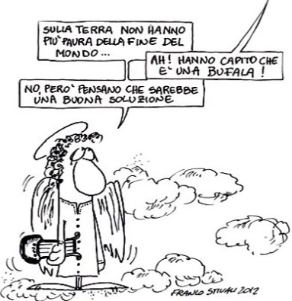
Noi abbiamo oltrepassato l’Anno Duemila e scampato puranco il 21.12.2012 della profezia Maja, ma - non paghi dei nostri tremori terragni - ora abbiamo ripescato la profezia di Malachia, vescovo irlandese del XII secolo: dopo Benedetto XVI, sarà eletto papa “Petrus Ro-manus”, il cui pontificato culminerà con la distruzione di Roma e quindi con la fine del mondo. (n.d.r.: a prescindere da Malachia, con Roma già quasi ci siamo, quanto al mondo, beh: la vignetta qui accanto la dice lunga….)

INSIEME PER CASO

Piccoli ma tenaci… Non saremo una compagnia stabile, non saremo professionisti, ma di sicuro non ci manca la vitalità!
Per 15 anni abbiamo cercato di portare in scena opere lievi e generose, in cui la vita, al di là di amarezze, dolori, incomprensioni, porgesse il suo volto sorridente e ottimista.
Il testo “Alleluja, brava gente!” di Iaia Fiastri, Garinei e Giovannini, lo avevamo nel cuore da molto tempo, dopo una ormai epica messa in scena nel 1994, per il Reparto Talassemici dell’Ospedale Sant’Eugenio, cui Pietro Garinei e Domenico Modugno dettero il loro beneplacito. Lo abbiamo ripreso ora, con uguale entusiasmo e qualche innovazione, per rivivere con voi il gusto dell’avventura scanzonata e sognatrice e la freschezza di un gioco continuo di invenzioni linguistiche e capovolgimenti di situazione.
Durante le prove ci siamo sentiti tutti un po’ Ademar e un po’ Ezzelino, un po’ onesti e un po’ imbroglioni, un po’ sognatori e un po’ realisti, e con gli altri personaggi abbiamo ammiccato, osannato, creduto, fino allo scioglimento finale della commedia, che è un vero “grazie alla vita” ed insieme un ilare invito all’amicizia “festosa e ribalda”.
Dobbiamo anche a voi, anzi soprattutto a voi, caro pubblico, se riusciamo a portare avanti la nostra avventura.

Grazie dunque per i momenti belli che ci avete fatto trascorrere e che – crediamo felicemente – vivremo insieme questa sera.

1999 | Non potete portarveli appresso! | 2007 | Sister Act
2000 | Il ballo dei ladri | 2008 | Papà disperatamente cercasi
2001 | Angeli con la pistola | 2009 | Hello, Dolly!
2002 | Harvey | 2009 | La sconcertante Madame Savage
2003 | Quel signore che venne a pranzo | 2010 | Harvey
2004 | Orfeo agli Inferi | 2010 | Il Mikado
2005 | Croque monsieur | 2012 | Arsenico e vecchi merletti
2006 | Prima Pagina | 2012 | Sei gradi al Tango

GENTE DELL’ANNO MILLE!

Libero adattamento dalla commedia musicale
“Alleluja, brava gente!”
di Garinei & Giovannini

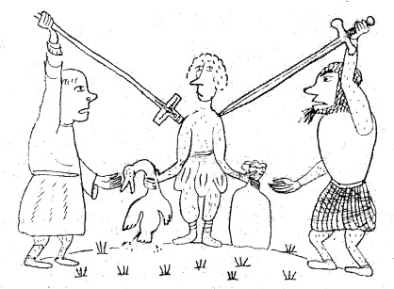

Roma, maggio 2013

